QQ项目需求及详细设计文档

1. 仿照现实版的QQ完成一个包含有客户端，服务端的即时通讯软件
2. 用户可以使用客户端注册QQ号，注册完后，使用该QQ号和密码进行登录
3. 服务器端验证QQ用户是否成功登录
4. 多个QQ用户使用自己的QQ客户端软件，发送消息到自己的好友，消息先发送到服务器，由服务器进行转发，转发到发送到的好友
5. 客户端一直不停地从服务端接收数据，如果接收到的数据不为空，则意味着有消息发送过来

QQ用户用一个JavaBean来表示==>Account

由一个QQ用户发送到另外一个好友的消息也用JavaBean来封装，此JavaBean中应该知道是哪个QQ用户发送的消息，让哪个好友来接收消息，发送时间，发送的消息（发送的文件，图片）==> Message

每一个QQ用户的连接需要有一个JavaBean来表示这种关系，QQSocket

如何实现服务端？

1. 服务端的连接需要单独的线程来控制，每当有一个客户端连接上（QQ用户通过客户端程序进行登录操作， 把登录的QQ用户信息Account发送到服务端），则需要把此连接保存在所有连接的列表中。此连接列表需要知道每一个连接属于哪个QQ用户，即一个用户持有一个连接
2. 服务端持有所有客户端的连接List<QQSocket>
3. 一旦QQ用户登录成功，则可以获取此socket的输入流去读取是否有消息发送过来

MessageReadThread 一直不停地读取是否有来自客户端的消息，所以使用while (true)循环

1. 如果有消息被读取到，服务器通过OutputStream把该消息转发到对方QQ

MessageWriteThread，不需要使用while (true)循环

如何实现客户端？

1. 进行登录操作，与服务器建立连接后把用户信息发送到服务端
2. 一旦建立好连接，开户读消息的线程，让它一直不停地读取从服务端转发过来的消息

使用while(true)循环

1. 如果需要发送消息，则当点击按钮的时候，开户写消息线程，直接把消息发送到服务端

不使用while(true)循环

1. 登录界面
   1. 去掉边框，需要增加最小化和关闭（JLabel），监听MouseClicked
   2. 想要让窗口移动，则必须让窗口监听MouseDraged
   3. 切换图片，需要使用线程来切换图片（可选功能）
   4. 头像部分，JLabel，可选择登录后的状态（在线，离开，忙碌，隐身，请勿打扰），要跟登录后显示的状态相一致
   5. 账号框，密码框，记住密码，自动登录（可选）
   6. 账号注册，忘记密码（可选）
   7. 登录按钮（考虑使用JButton或JLabel）

当点击登录，需要从数据库查找是否有该qq用户，如果有，则建立Socket连接。

接着把登录窗口dispose掉，展开QQ主界面

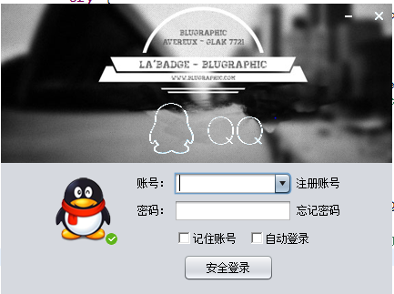

1. 账号注册界面

昵称，密码，确认密码，性别，生日，所在地（省，市，区），手机号，验证码（可选）

确定，取消按钮

当点击确定，首先数据检测，检测通过，把数据传送到数据库，不借助服务器中转，生成一个qq账号返回给用户

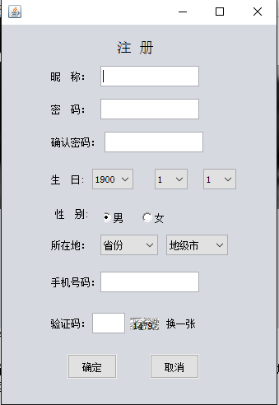

1. QQ主界面
2. 最顶端：图标，QQ， 最小化按钮，关闭按钮（JLabel）。当点击关闭按钮，则System.exit(0)，当点击最小化按钮，需要隐藏界面，并在通知区域保留QQ，点击通知区域的qq图标后主界面可还原
3. 用户头像（JLabel），当点击用户头像可修改用户个人信息
4. 昵称，修改在线状态，等级
5. 个人签名JTextField（可选）
6. 放几个假图标
7. 搜索框（可选）
8. 中间好友列表部分（使用选项卡实现不同区域的切换）：列出所有好友，头像，在线状态，个性签名（JList，自定义渲染器）
9. 点击右键，有弹出菜单，删除好友，查看好友资料，移动好友到黑名单，设置备注
10. 在头像上双击鼠标，打开聊天窗口

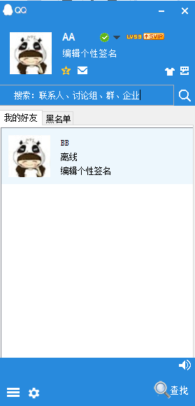

1. 用户信息修改界面

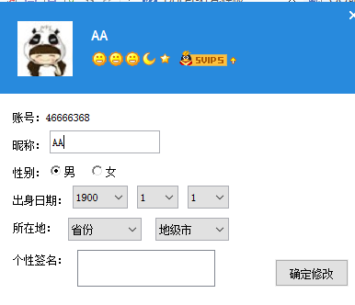

1. 聊天窗口
2. 对方的基本的信息，头像，昵称，大量假图标（待完善的功能，视频，发送文件，讨论组）
3. 中间一个可滚动的JTextArea，用来显示出聊天内容，哪个人说，发送时间
4. 保存聊天记录功能（保存在本地磁盘中）， 漫游记录（保存在数据库中，要借助服务器来完成保存到数据库的功能）
5. 修改字体功能
6. 发送图片和表情（可选）
7. 窗口抖动（可选）
8. 文件的发送（可选）
9. 消息输入框
10. 发送按钮（可选择按Enter键发送）和关闭按钮

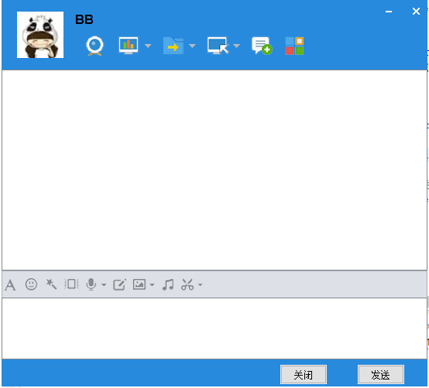

1. 当收到来自好友的消息时，要有消息提示（音乐，图标闪动，点击此图标可打开聊天窗口）
2. 添加好友功能

1）查找好友界面，需要增加一定的搜索条件，结果放在JTable（DefaultTableModel）中，同时需要添加一个右键菜单，完成查看资料，添加好友

2）点击添加好友后，经过服务器把消息传送到已经在线的用户，该 在线用户可以接收提示信息（音乐，闪动的图标）

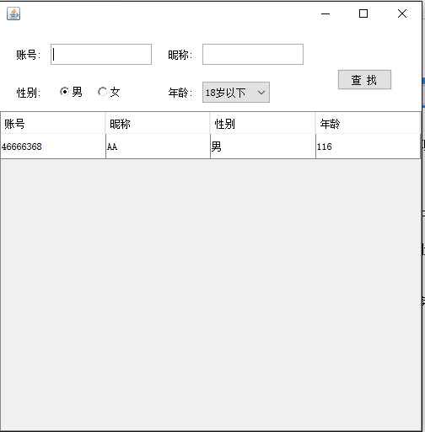

1. 当用户上线，离线，修改了在线状态，好友列表中的状态应该更新（需要经过服务器来发送状态更新消息），根据状态显示出不同的界面
2. 系统托盘，当点击最小化按钮，进入到系统通知区域

数据库设计

t_account用于保存QQ账号

t_frineds

Id

Account1

Account2

t_message

Id

Account1

Account2

Message

Send_time